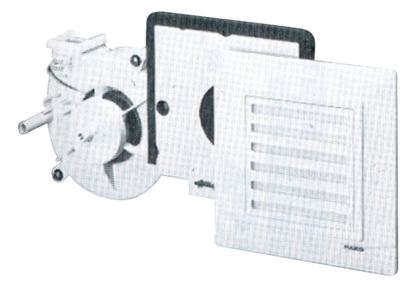Element ventilatora ER 17 FJedinica za pakiranje: 1 komAsortiman:
Broj artikla: 0080.0237Proizvođač: MAICO

